ПРОФИЛАКТИКА / КОРРЕКЦИЯ

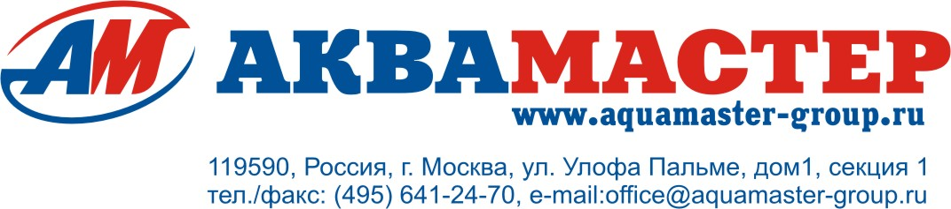
Название

 ДЛЯ ЗИМНЕГО ПЕРИОДА

Коды производителя

L800761H2

Состав

Содержит хлорид алкилбензиламмония.

Фасовка: упаковка по 1 л

Свойства

- Не содержит сульфата меди.
- Облегчает введение в строй бассейна весной.
- Не содержит фосфатов.
- Совместим с любым фильтровальным оборудованием.
- Эффективен при любом уровне рН обрабатываемой воды.
- Не изменяет уровень рН обрабатываемой воды.

Назначение

Защищает воду в течение зимы от водорослей, грибков-паразитов, против образования известковых и прочих минеральных отложений

Способ применения

ПОДГОТОВКА К ЗИМЕ

За несколько дней до зимней консервации бассейна, установив с помощью hth Порошка рН минус и hth Порошка рН плюс уровень рН в пределах между 7.0 и 7.4, провести превентивное шоковое хлорирование.

КОНСЕРВАЦИЯ НА ЗИМУ

- Тщательно очистить бассейн с помощью щетки-вентури или щетки-пылесоса.
- Частично опорожнить бассейн.
- Фильтрация включена в течение часа
- Растворить hth Для зимнего периода в лейке из расчета 1 литр на 20 куб м. воды.
- Полученным составом полить из лейки весь бассейн.

ПРИМЕЧАНИЕ 1: Если вода имеет тенденцию к образованию известковых отложений (жесткость > 300 мг/л CaCO₃), удвоить дозу.

ПРИМЕЧАНИЕ 2: Если зима очень мягкая, в феврале добавить дозу препарата hth Для зимнего периода.

ПРИМЕЧАНИЕ 3: Зимнее покрытие обеспечивает значительно более надежную защиту бассейна.

Рекомендации по безопасности

- При попадании в организм оказывает вредное воздействие.
- Вызывает ожоги.
- В случае попадания в глаза немедленно промыть большим количеством воды и обратиться к врачу.
- При попадании на кожу немедленно смыть большим количеством воды.
- При несчастном случае или недомогании немедленно обратиться к врачу и, если возможно, показать ему упаковку или этикетку препарата.

С – Вызывает коррозию.

Условия хранения

- Хранить под замком.
- Хранить в недоступном для детей месте.
- В концентрированном виде хранится долго при температуре не выше 40°C.

Взаимодействие с другими продуктами

- В растворенном состоянии совместим с дезинфектантами и вспомогательными средствами обработки, используемыми в бассейнах.

Название и адрес производителя

Arch Water Products France
BP 219 - 37402 Amboise Cedex
FRANCE (ФРАНЦИЯ)

Тел.: +33.2.47.23.43.00, факс: +33.2.47.23.12.21

